Para más información, por favor contacta con Marta de Paco
móvil o +34 670 780 664 y por email
press@comunicahair.com

Importante:
Estas imágenes solo están disponibles para contenido editorial y redes sociales.
Los créditos deben ser incluidos.
Se espera la notificación de su publicación.

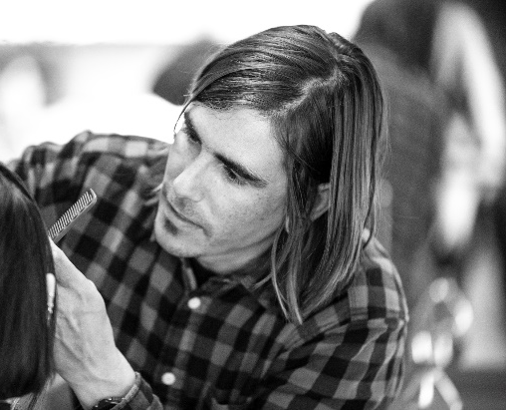
IMANOL OLIVER
OLIVER ESTILISMO
GEOMETRIC 4 Collection

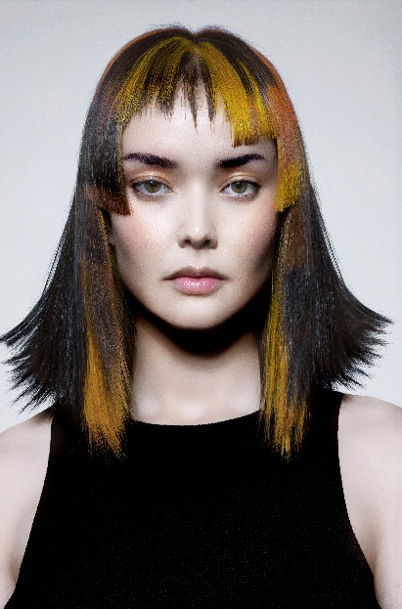
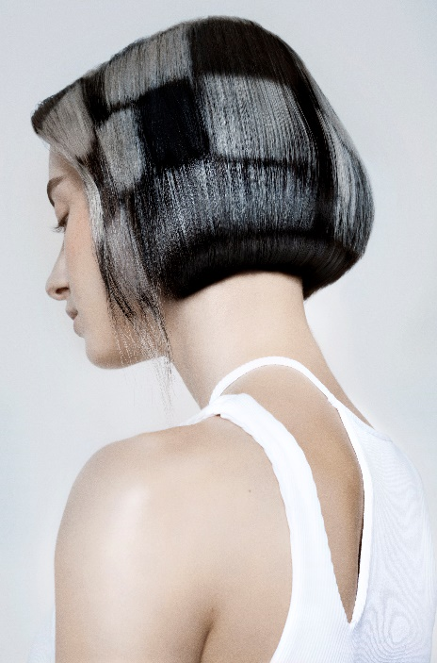
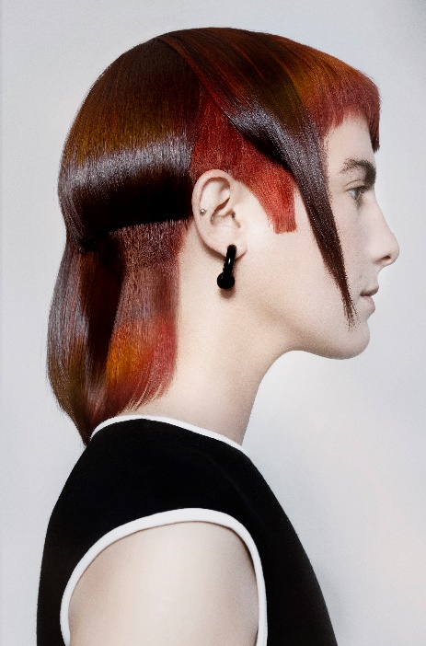

Peluquería: Imanol Oliver @imanol___oliver
Peluquería Instagram: Oliver Estilismo @oliverestilismo
Asistente Peluquería: Genesis Bastidas @genesisbastidasperez_
Estefanía Pérez @fannyladel97
Mari Conesa @mariconesa87
Fotografía: David Arnal @davidarnalteam
Maquillaje: José Méndez @makeupbyjose_mdz
Estilismo: Imanol Oliver @imanol___oliver | Mari Conesa @mariconesa87
Modelos: Mª Dolores Martínez @emedemede
Sara Muñoz @sar.rvi
Susana Martínez @susanamarlo
Isabel Sáez @isabel_saez66 (agencia @monroemodels)
IMANOL OLIVER
OLIVER ESTILISMO
GEOMETRIC 4 Collection

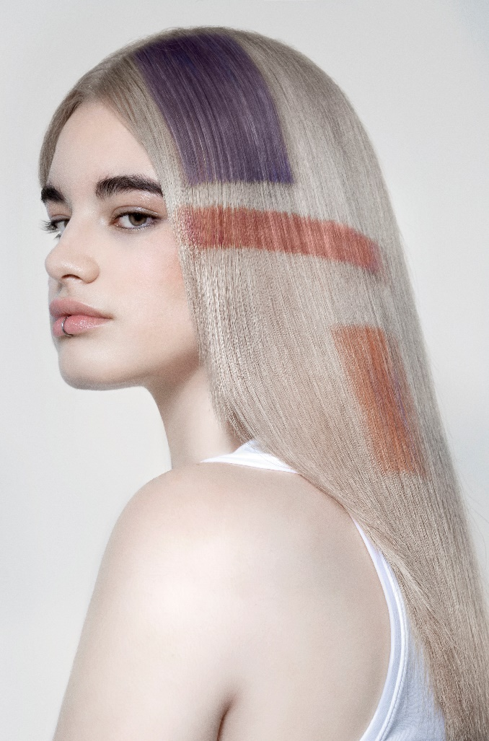

La colección se inspira en el movimiento artístico Bauhaus de ahí que el papel de la geometría, los ángulos sorprendentes y las líneas limpias y puras se conviertan en las protagonistas. Los contornos se dibujan con los cortes y el tratamiento de las siluetas, pero también a través de las figuras geométricas y los colores estampados sobre el cabello. Todo ello da como resultado una nueva dimensión de las formas y las tonalidades.

